编号： | BAC-TS-xxx | 上海市江场三路市北工业园区  163号5楼（200436）  TEL: 021-66312666  FAX: 021-66315696
日期： | 2018-9-25
版本： | V1.0
E_mail: | hb.zhang@beckhoff.com.cn

TwinCAT 2 DataBase Server与 Microsoft SQL 2012通讯测试

概 述

本文介绍了如何用TwinCAT 2 DataBase Server实现与Microsoft SQL的控制。

文档需要的软件

Microsoft SQL 2012 | MS SQL 2012(其余版本也可以)
Microsoft.NET Farmwork 4.0 | Microsoft.NET Farmwork 4.0(2.0以上版本)
TS6420- Database -Server.exe | Database Server

备 注

关键字：Win 7，TS6420-Database-Server, Microsoft SQL, Microsoft.NET Farmwork 4.0

免责声明

我们已对本文档描述的内容做测试。但是差错在所难免，无法保证绝对正确并完全满足您的使用需求。本文档的内容可能随时更新，也欢迎您提出改进建议。

文档内容可能随时更新
如有改动，恕不事先通知

TwinCAT 2 DataBase Server与 Microsoft SQL 2012通讯测试

- 笔记本电脑上安装Microsoft SQL 软件，安装方法参见“设置SQLsever.pdf”。此处不再详述。

- 控制器上安装Microsoft.NET Farmwork 2.0以上版本，本次测试使用的是Microsoft.NET Farmwork 4.0，软件详见附件所示。

- 控制器上安装TwinCAT 2软件，软件版本越新越好，测试用的是tcat_2110_2301.exe版本；

- 控制器上安装TS6420-Database-Server.exe服务插件，该服务插件从官网下载最新的版本安装，附件为测试使用的Server插件（* TS6420-DataBase-Server.exe*）。

- 打开SQL软件，新建数据库，新建Table，新建变量等信息。打开SQL软件方法如下图所示：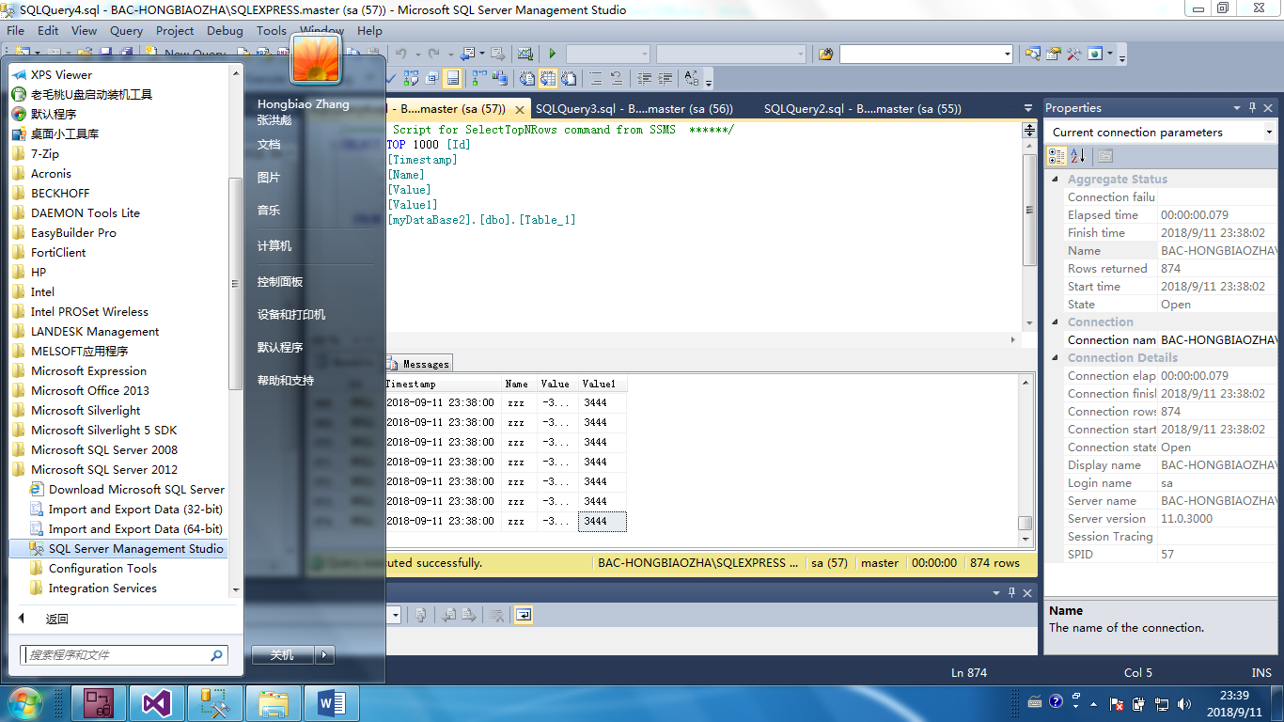

- 打开时会提示你与数据库服务建立连接，该建立连接的方法与“Twincat3database设置.pdf”中连接数据库方法类似，注意用户名为安装时默认的用户名sa，密码为安装时设置的数据库密码，本例为123456。Server name为默认，也可用IP地址代替。如下图所示：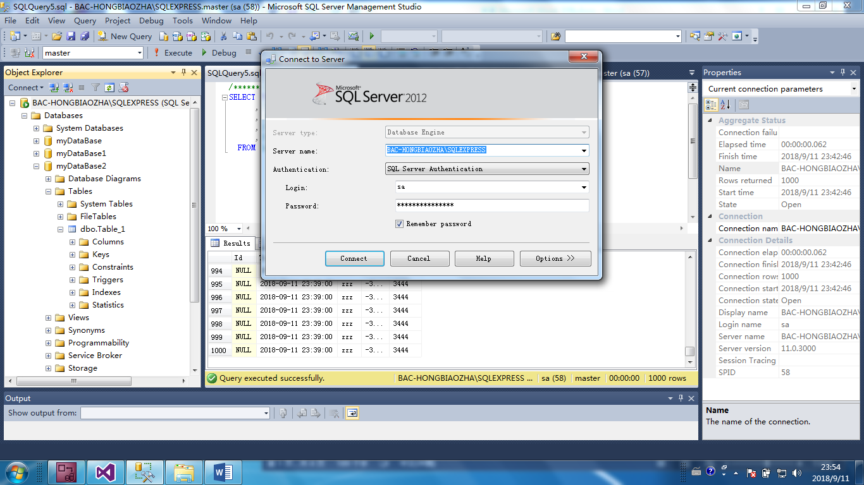

- 新建DataBase,新建Table，如下: Table第一第二个参数必须是ID和Timestamp，余下的才是参数，与PLC中对应一致的参数：
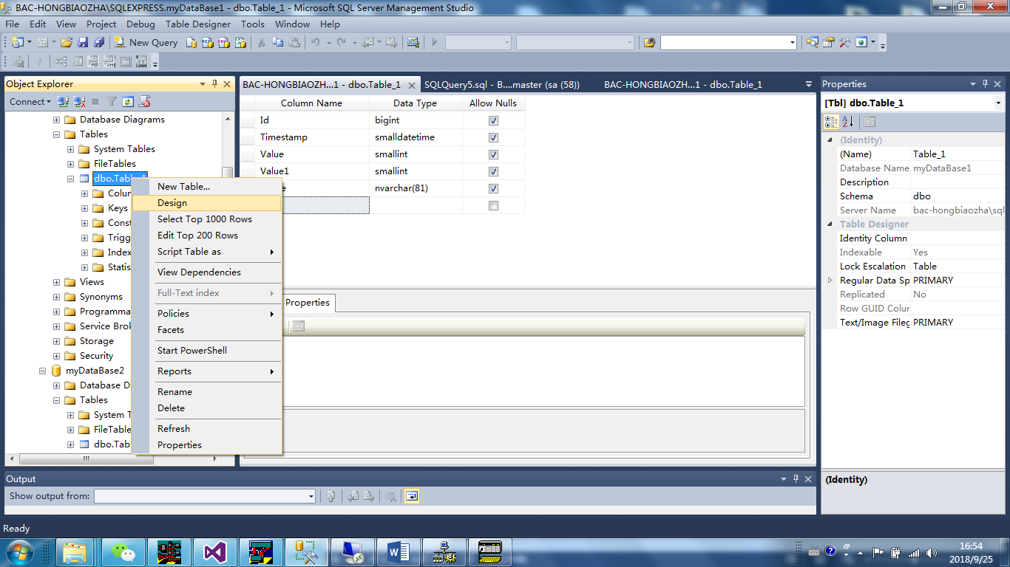
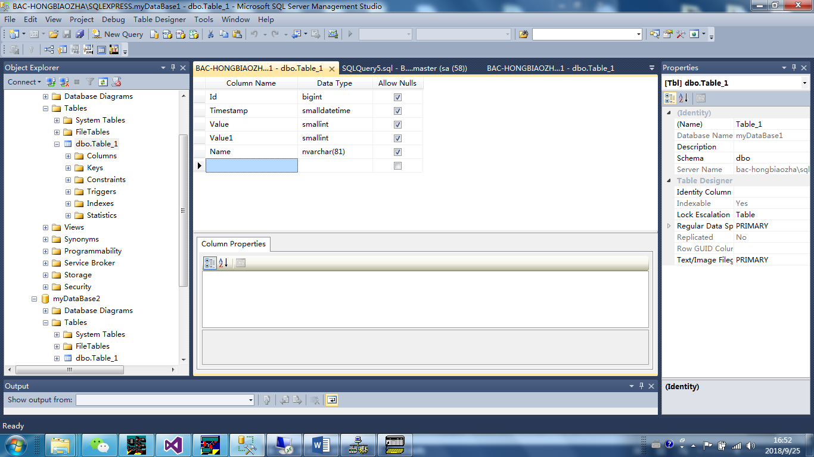

- 表格中添加变量值用于测试，如图所示：
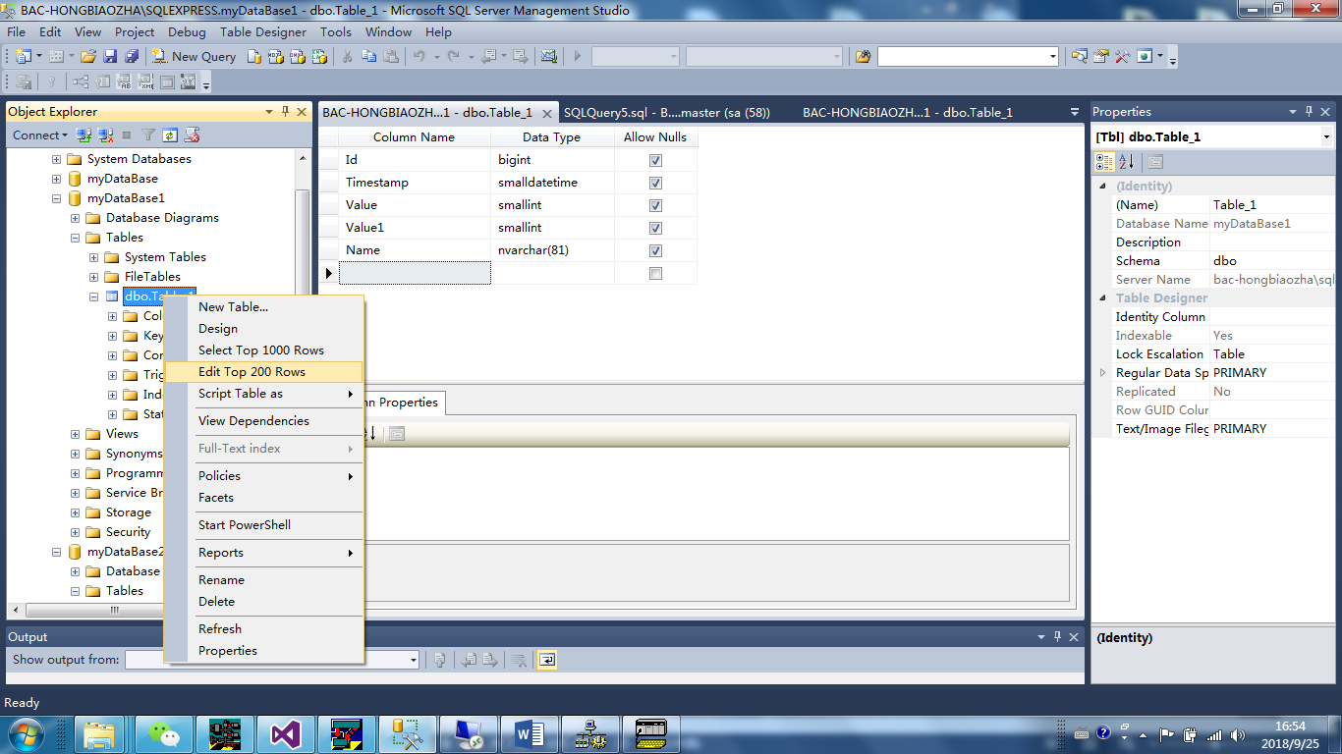
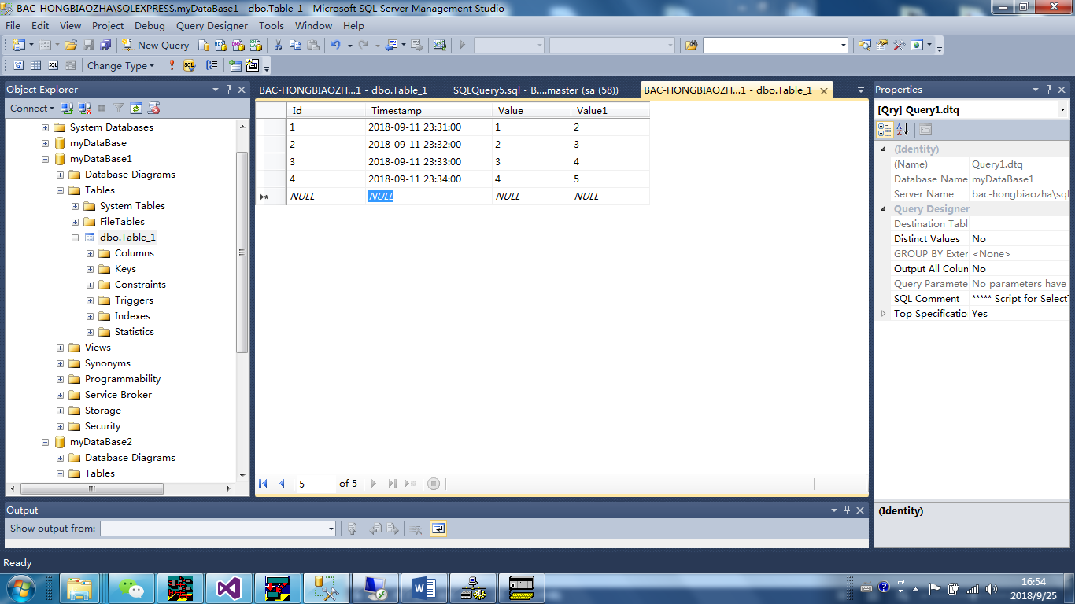

- 连接控制器，添加编写PLC程序，注意功能块须选用FB_DBRecordArraySelect, Select语句中变量名，Table名须使用[ ]，如图所示：
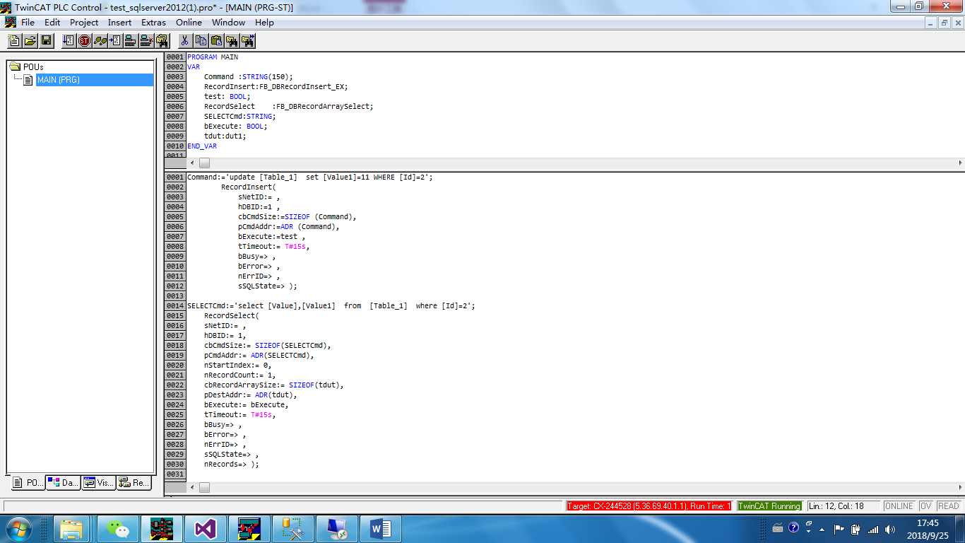

1、定义变量：
PROGRAM MAIN
VAR
Command :STRING(150);
RecordInsert:FB_DBRecordInsert_EX;
test: BOOL;
RecordSelect :FB_DBRecordArraySelect;
SELECTCmd:STRING;
bExecute: BOOL;
tdut:dut1;
END_VAR
2、定义结构体：
TYPE dut1 :
STRUCT
value1:INT;
value2:INT;
END_STRUCT
END_TYPE
3、程序代码：
Command:='update [Table_1] set [Value1]=11 WHERE [Id]=2';
RecordInsert(
sNetID:= ,
hDBID:=1 ,
cbCmdSize:=SIZEOF (Command),
pCmdAddr:=ADR (Command),
bExecute:=test ,
tTimeout:= T#15s,
bBusy=> ,
bError=> ,
nErrID=> ,
sSQLState=> );

SELECTCmd:='select [Value],[Value1] from [Table_1] where [Id]=2';
RecordSelect(
sNetID:= ,
hDBID:= 1,
cbCmdSize:= SIZEOF(SELECTCmd),
pCmdAddr:= ADR(SELECTCmd),
nStartIndex:= 0,
nRecordCount:= 1,
cbRecordArraySize:= SIZEOF(tdut),
pDestAddr:= ADR(tdut),
bExecute:= bExecute,
tTimeout:= T#15s,
bBusy=> ,
bError=> ,
nErrID=> ,
sSQLState=> ,
nRecords=> );

10、打开TwinCAT的TS6420数据库配置软件：如下配置：
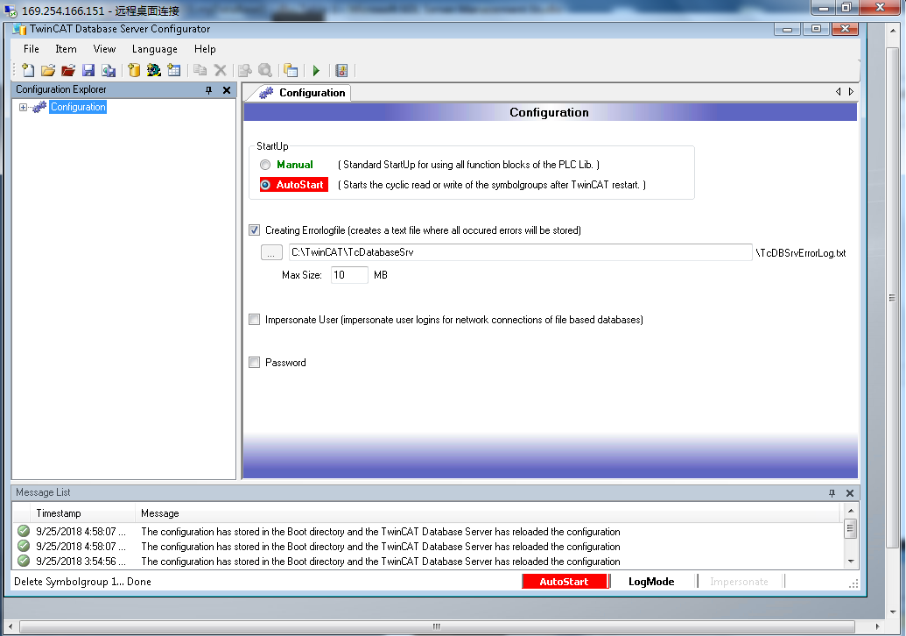

11、新建个数据库，参数设置如下：
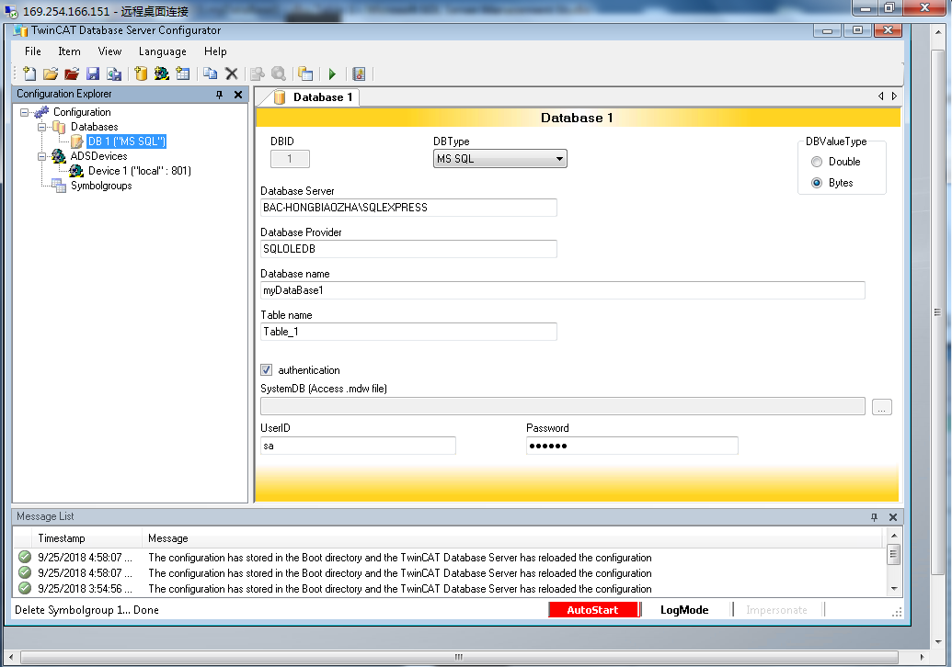
用户名sa，密码为安装数据库时的密码：123456（本测试使用的密码）

12、新建ADS Device，选择本机，因为DataBase Server安装在本机PLC上：
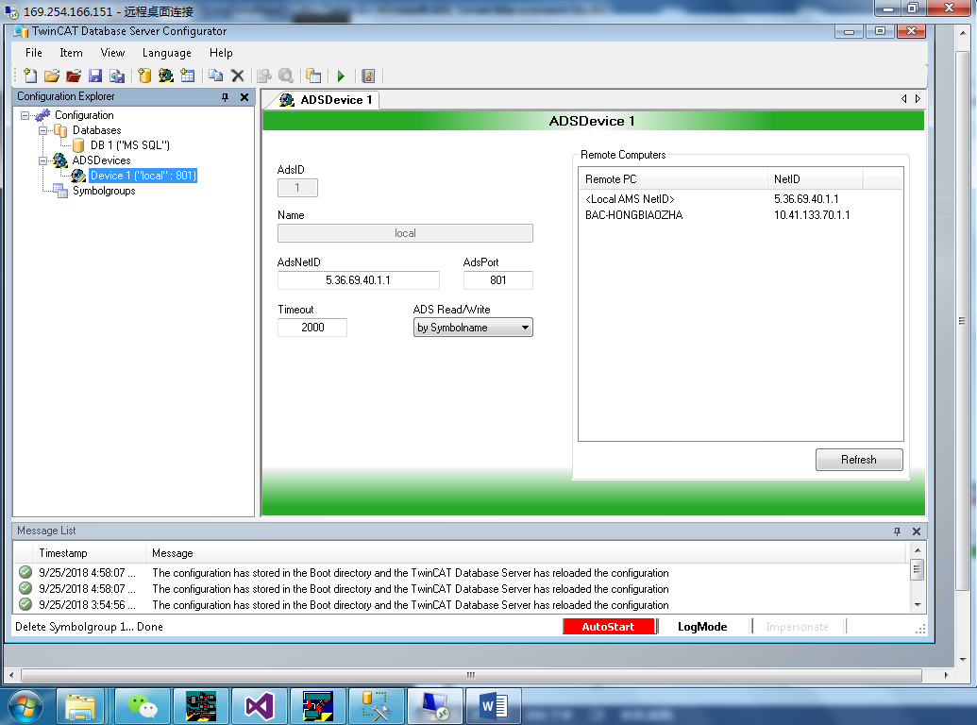

13、添加符号，也可以通过ADS/.tpy文件导入符号;手动调用程序检索时，无需配置符号列表：
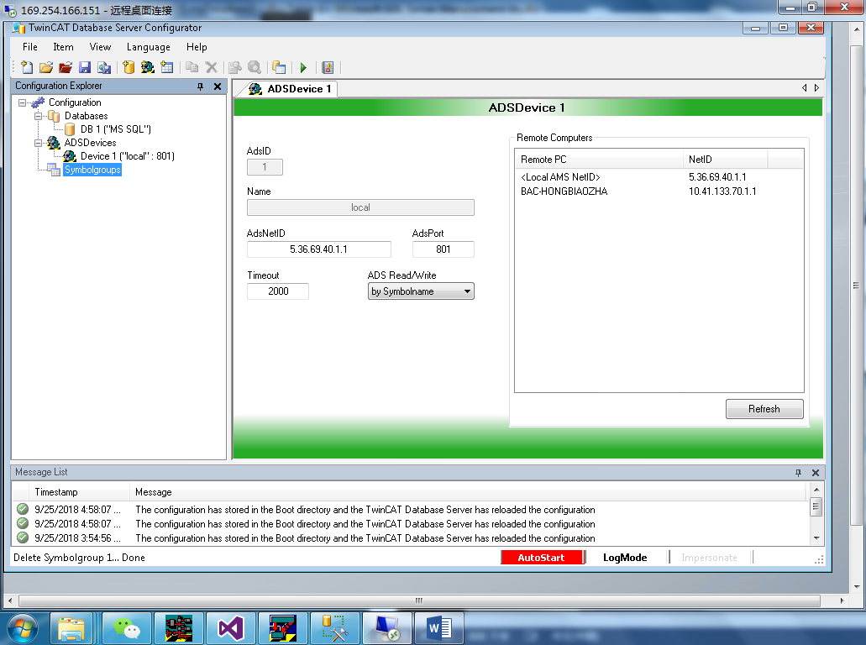

14、如图所示，下载配置到控制器，点击File Upload…
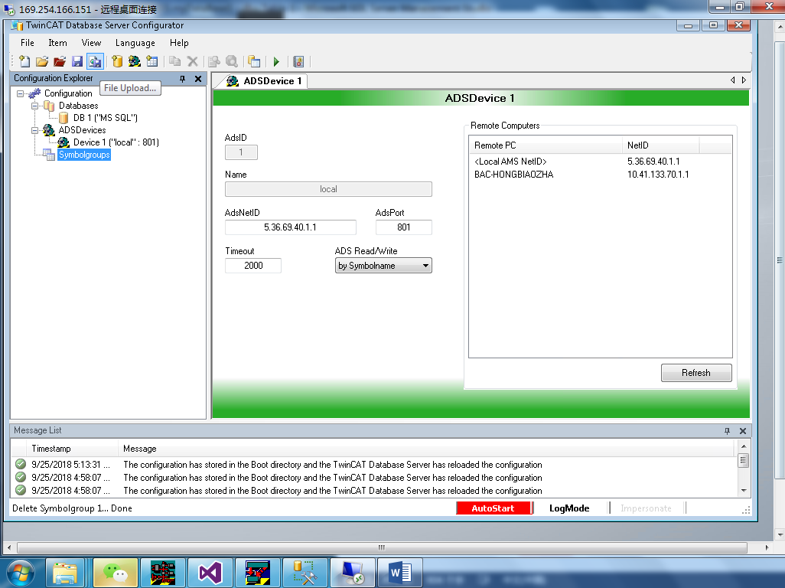

点击Upload完成下载，显示Upload XML-Configurationfile..Done即说明下载成功。
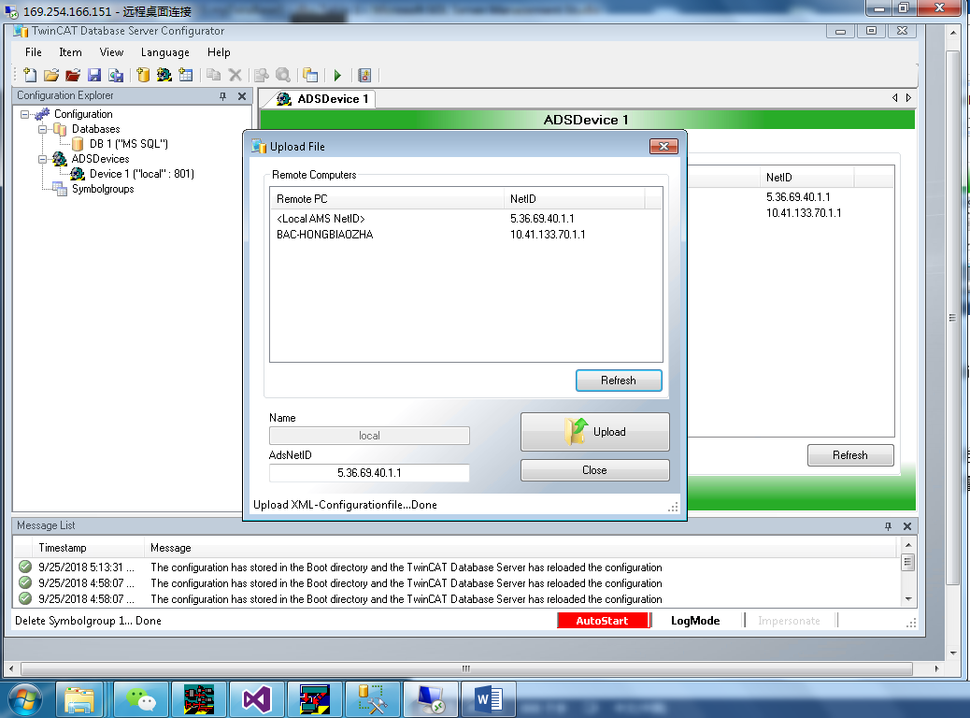

15、配置工具软件中集成了TwinCAT Database Server SQL Query Editor软件，如图所示，点击Get Tableschema可以获取表中的所有变量信息，证明通讯正常：
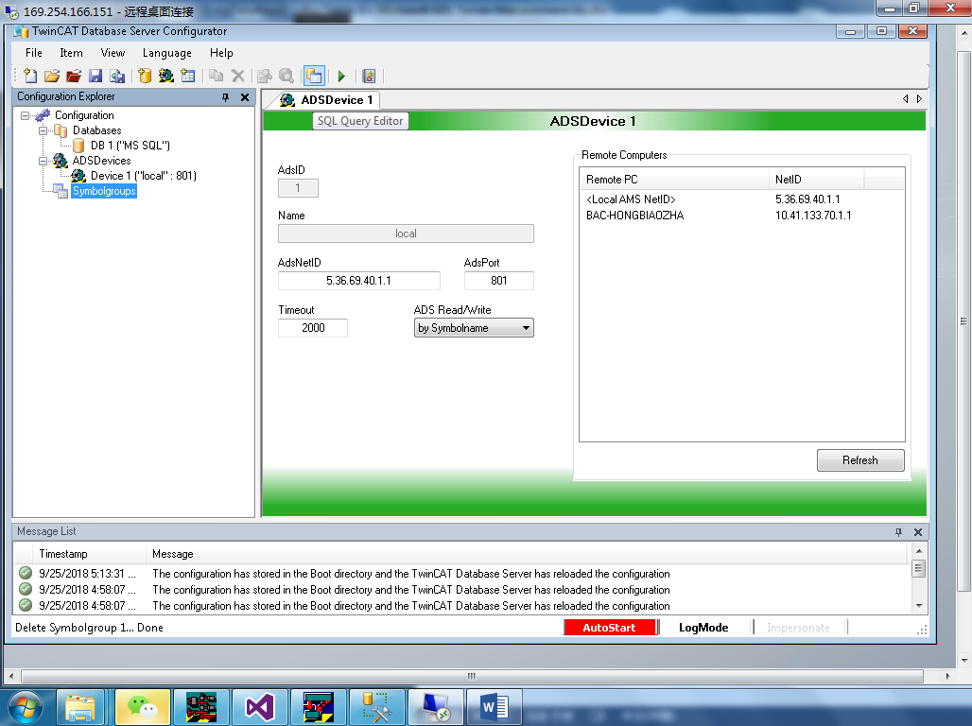

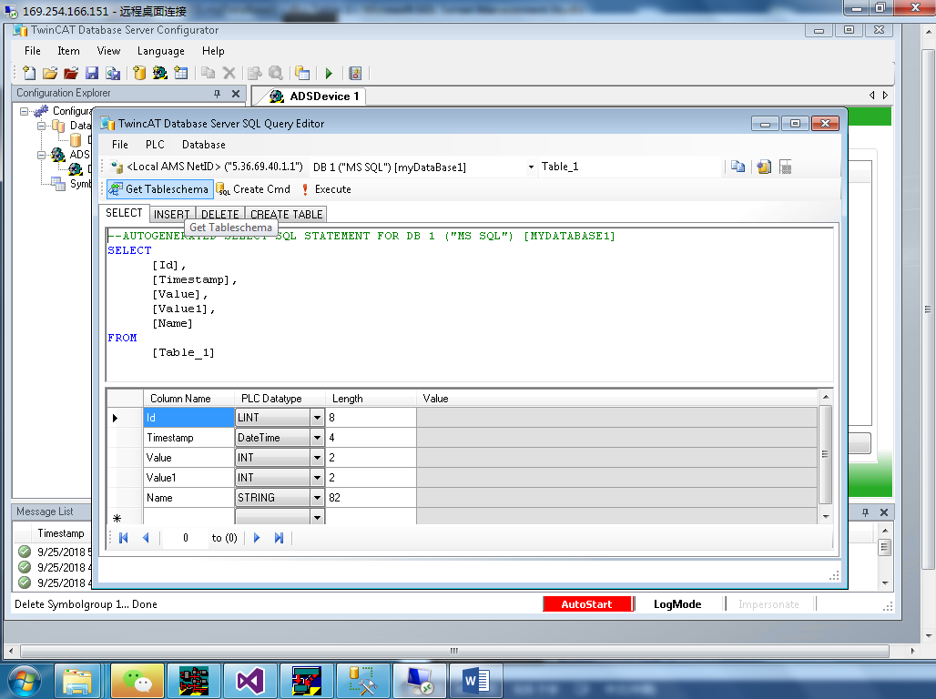

点击SELECT窗口，修改下面的代码信息，如图所示，按SQL标准格式修改检索命令，注意 [ ]的应用，点击触发Execute，可以发现在下面的Value中出现变量值，注意该值仅出现在第一行，但实际检索的值却是检索命令中对应的变量值。
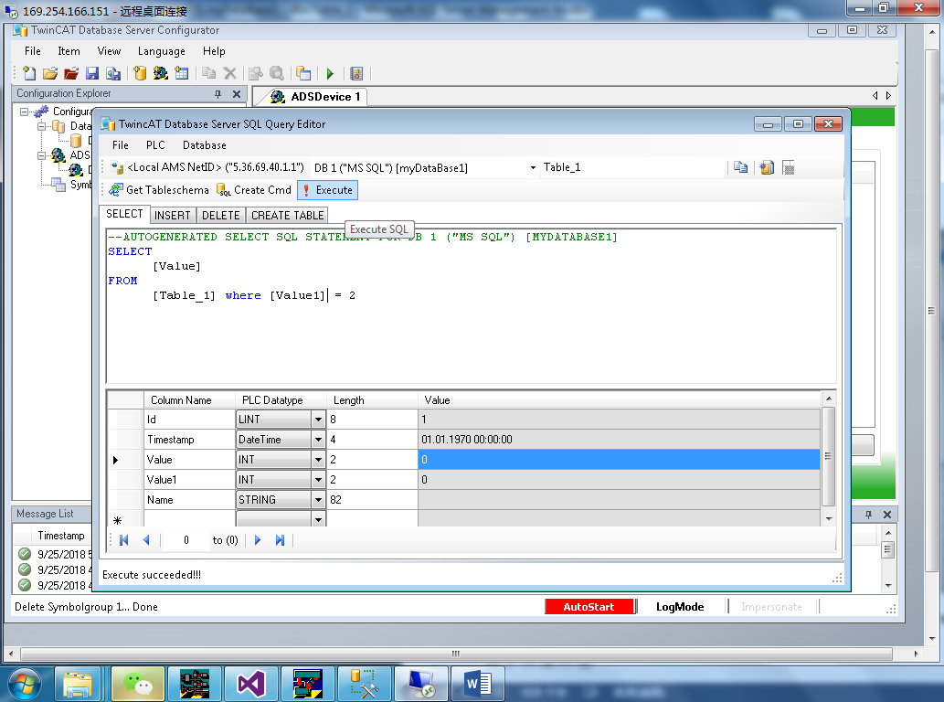

16、对应调用检索的功能块，注意语法及 [ ] 的正确使用,触发bExecute变量，将会自动检索数据库中满足条件的数据，并赋值到功能块对应的变量端口，如下图所示的tdut中的.value1=1 .value2=11即为检索的值。
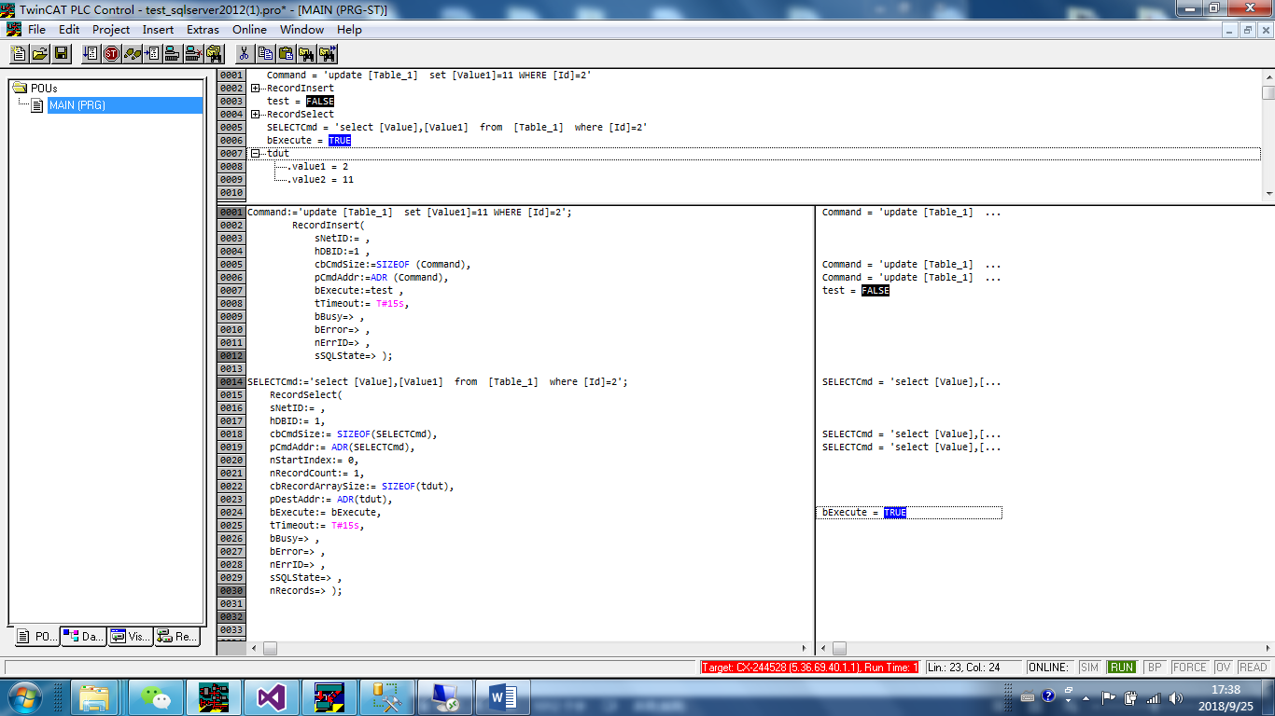

17、调用对应修改数据库的功能块FB_DBRecordInsert_EX，可以实现对满足一定条件的数据库中的数据修改，如下图所示，先触发修改指令，后触发检索指令，发现实际检索的数据已发生变化，数据修改成功：
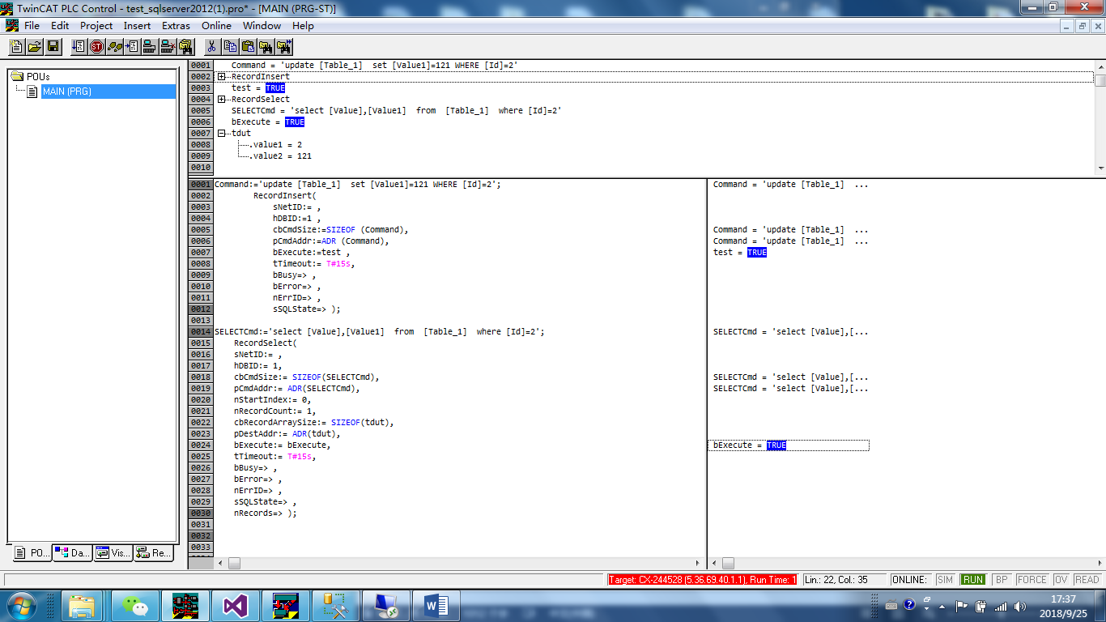

18、打开数据库软件，也可以发现数据库中数据已被修改，且与检索的数据一致：
